Работы МУМО русского языка и литературы в 2022-2023 учебном году.
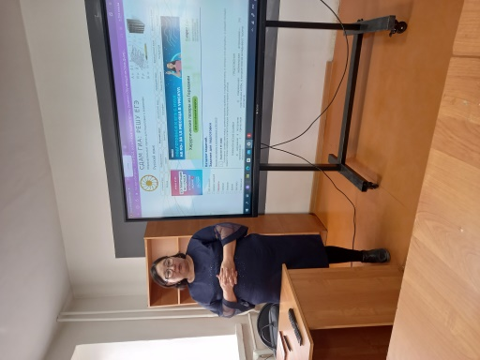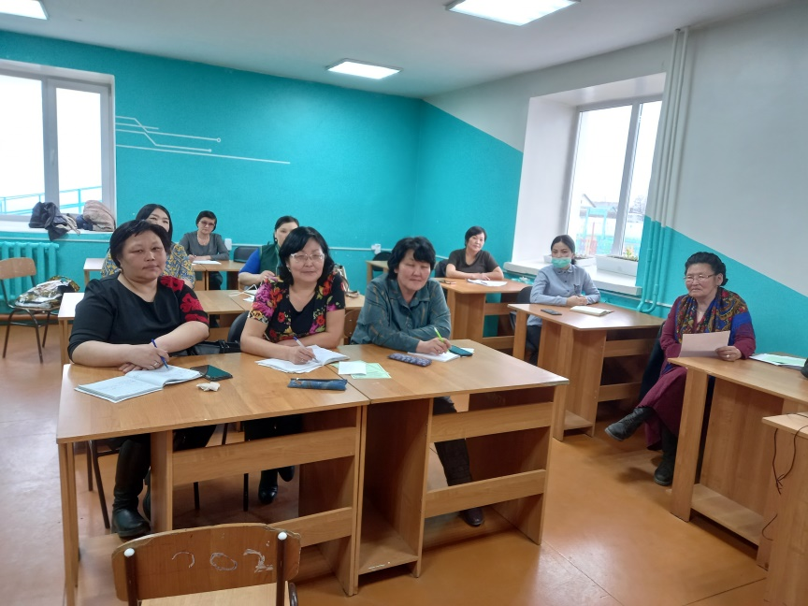
3 ноября 2022 года на базе школы №4 г. Чадана был проведен семинар учителей русского языка и литературы на тему «Система работы по подготовке к итоговому сочинению». Пришли учителя 11-х классов Дзун-Хемчикского кожууна. В первой части семинара выслушали доклады. Поделились опытом работы Куулар Катерина Онер-ооловна, Донгак Севил Чылбар-ооловна, Шойдак Маргарита Дугаржаповна.
Во второй части учителя рассматривали примерные темы сочинений, способы раскрытия смысла наиболее трудных тем.
Семинар оценен как эффективное мероприятие для учителей русского языка и литературы.

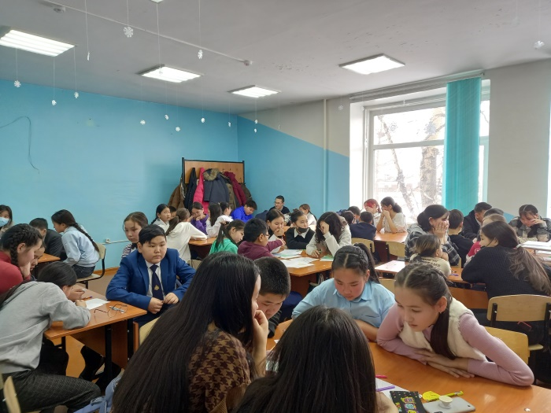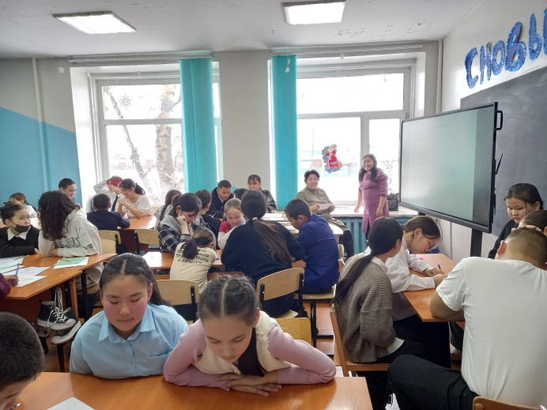
27 января 2023 года на базе школы №1 г. Чадана был проведен интеллектуальный конкурс «Колесо знаний». Мероприятие было направлено на повышение интереса к русскому языку, развитию творческих способностей одаренных детей. Всего участвовало 10 команд.
Из каждой школы было 5 участников, которые были «лучшими из лучших». Ребята выполняли задания занимательного и предметного характера. В результате были выявлены самые достойные. 1 место- Хорум-Дагская СОШ, 2 место- МБОУ СОШ №1, 3 место - Чыраа-Бажынская СОШ. Остальные команды были достойны номинаций.

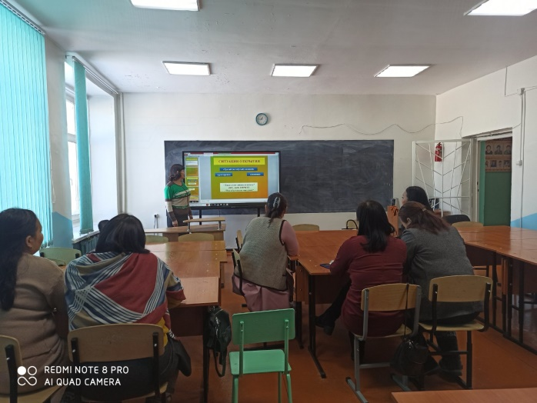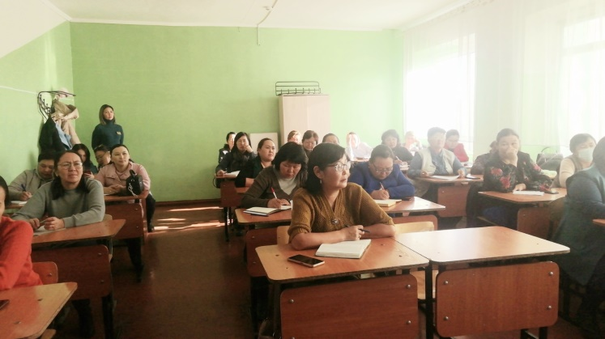

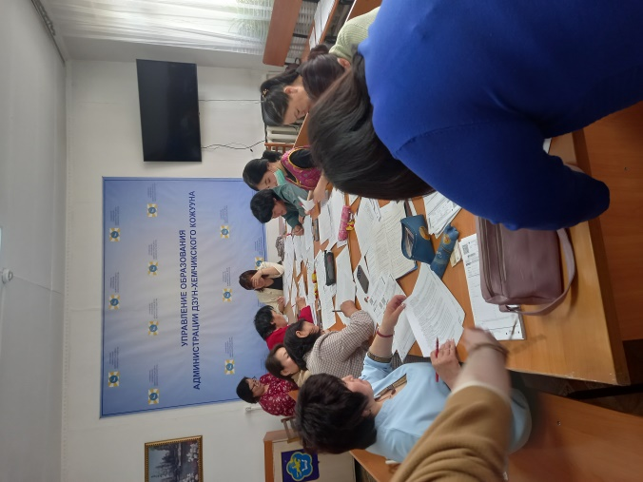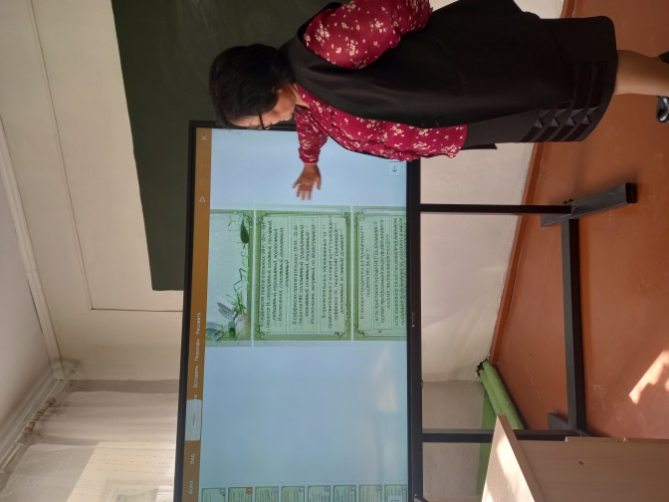
Чтобы повысить уровень преподавания русского языка и литературы, учителя –филологи собираются на семинарах, обсуждают самые актуальные вопросы, делятся опытом своей работы. Одним из таких собраний был семинар, в котором рассматривались вопросы подготовки написания сочинения-рассуждения по русскому языку. Теоретическая часть с практическим позволила пополнить багаж учителей. Данное мероприятие способствовало ведению систематической работы по подготовке учащихся выпускных классов к ГИА.

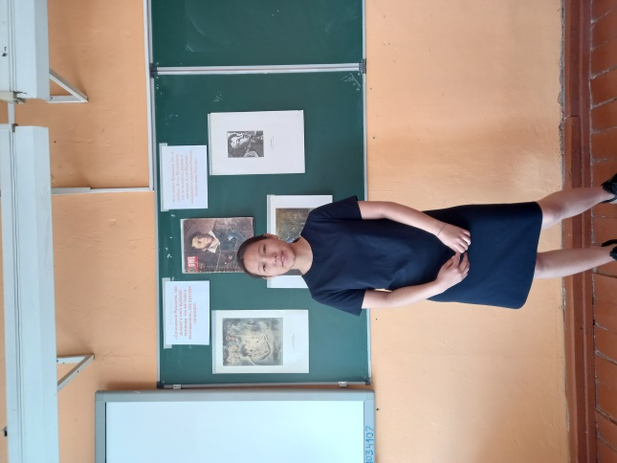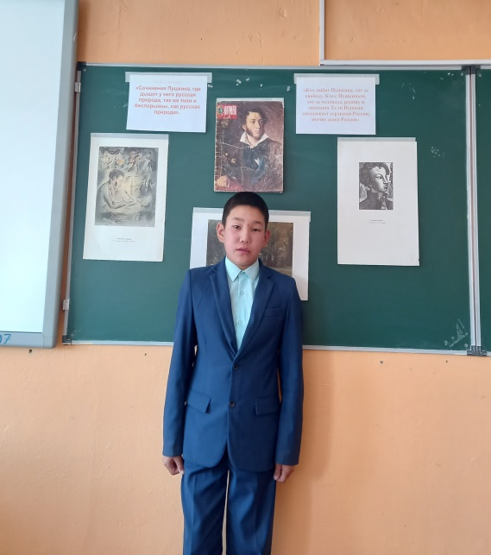
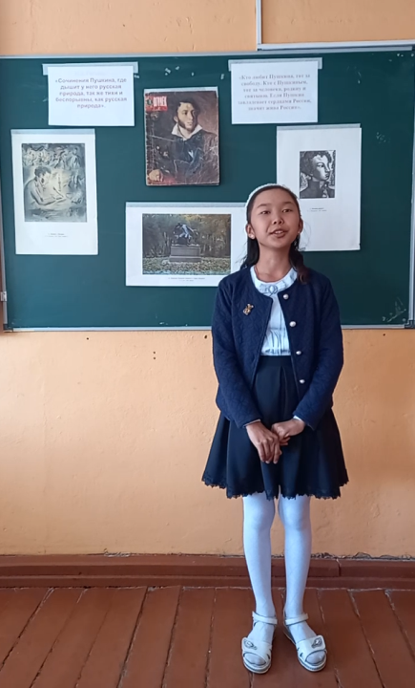
16 декабря 2022 года среди учащихся 5-8 классов был проведен кожуунный конкурс « Поэзии крылатая душа», посвященная лирике А.С.Пушкина. Конкурс включал в себя викторину, выразительное чтение стихотворений великого поэта.
Победителем среди учащихся 6-х классов стала Монгуш Сылдыс, ученица 6 «г» класса МБОУ СОШ №1 г. Чадана (учитель: Донгак С.Ч.),
7 классы - Ондар Буян-Билиг, ученик 7 «б» класса МБОУ СОШ №3 г. Чадана (учитель: Начын М.М.),
8 классы - Ооржак Долма, ученица 7 класса МБОУ СОШ №3 г. Чадана (Учитель: Начын М.М.).

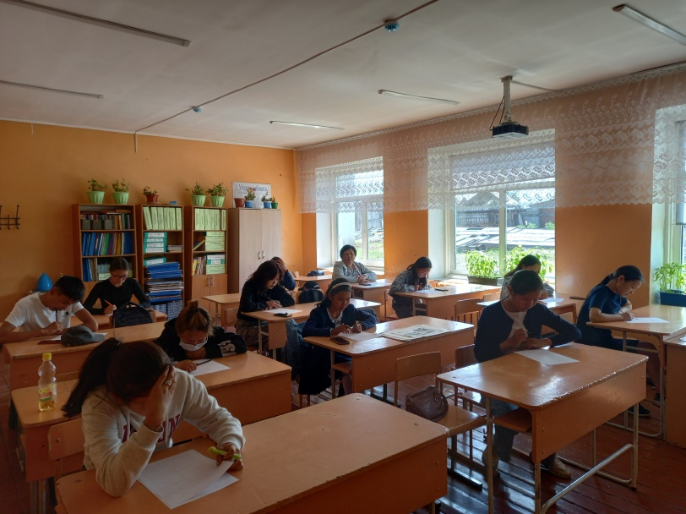
Согласно плану 10 октября 2022 года на базе школы №3 г. Чадана был проведен конкурс сочинений « Профессия - учитель». Из каждой школы принимал участие победитель. Всего участников - 11. Учащиеся были распределены по возрастным категориям. Победителем среди 5-6 классов стала учащаяся , 7- 8 классы - , 9-11 классы - .

